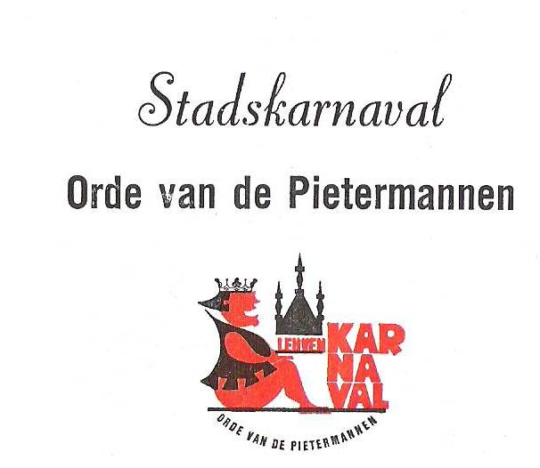

LEUVEN

Zetel van de VZW – Aarschotsesteenweg 292 – 3012 Wilsele
Ondernemingsnummer – 412.050.852
Rekeningnummer – BE 98 7340 1304 5293

Huurovereenkomst
en algemene huurvoorwaarden tapwagen

Contactpersoon verhuurder “Orde van de Pietermannen”:

Naam : ……………………………………………………………………………………………………………………………..

Telefoon : ……………………………………………………………………………………………………………………….

E-mailadres : …………………………………………………………………………………………………………………

Huurder vertegenwoordigd door :

Naam : ……………………………………………………………………………………………………………………………..

Telefoon : ……………………………………………………………………………………………………………………….

E-mailadres : …………………………………………………………………………………………………………………

Prijs voor het huren van de tapwagen :
De huurprijs voor één dag bedraagt 250 euro
De huurprijs voor twee dagen bedraagt 300 euro
De huurprijs voor een weekend bedraagt 400 euro
( weekend is van vrijdagmiddag tot zondagavond )
Verplaatsingskosten tot 30km bedragen €50.
Verplaatsingskosten meer dan 30km worden afgesproken.
Voor deze overeenkomst bedragen de verplaatsingskosten €……….
Waarborg € 250.

De huurperiode vangt aan op : .... / ….. / ………te………………..…uur

De huurperiode eindigt op : …. / …. / ………te ………………….uur

Naam en GSM nummer van de persoon ter plaatse namens de huurder:

……………………………………………………………………………………………………………………………………………………..

Leveringsadres ……………………………………………………………………………………………………………………….

…………………………………………………………………………………......................................................................................................

Leveringsdatum en/of datum van terughaling indien deze afwijkt van de huurperiode.

………………………………………………………………………………………………………………………………………………..

Reservering en betaling:

De tapwagen is definitief gereserveerd wanneer het huurcontract ondertekend is en 50% van het te betalen bedrag op de rekening van de verhuurder gestort is.
Dit moet gebeuren ten laatste één week voor de reserveringsdatum.

Annulering:

Het afmelden van een reservering MOET gebeuren minimum 7 dagen voor de afgesproken datum. Indien dit niet tijdig gebeurt, zijn we genoodzaakt om de 50% voorschot te behouden om de geleden schade te vergoeden.
Afmelden van een reservering kan enkel per mail aan de contactpersoon.

Levering en plaatsing:

De tapwagen wordt door de verhuurder geleverd, geplaatst en opgehaald.
De verplaatsingskosten tot 30 km bedragen 50 euro. Langere afstanden zijn te bespreken.
Bij levering en ophaling dienen er minimum twee personen aanwezig te zijn om een handje toe te steken, zo niet zal er 25 euro extra aangerekend worden per rit.
Bij levering moet ook de andere 50% van de huurprijs contant afgerekend worden alsook de waarborg van 250 euro.
De tapwagen wordt steeds op harde ondergrond geplaatst.
Op zachte ondergrond kan deze niet op een veilige manier vastgezet worden.
Bij opstelling erkent de huurder uitdrukkelijk dat hij zich van de goede staat van de gehuurde goederen heeft vergewist en op de hoogte is van de werking ervan. Eventuele vastgestelde mankementen, worden in bijzijn van de verhuurder vermeld op het contract.
Na levering en plaatsing valt alle verdere verantwoordelijkheid en permanente controle ten laste van de huurder.

Afmetingen van de tapwagen:

Lengte met trekker – 5m
Hoogte – 2,65m
Breedte – 2,50m
Wanneer de luiken open zijn komt er rondom 1,40m bij.

Bijgeleverd materiaal:

Waterslang van 50m – elektrische kabel van 25m – 2 stoppen voor de spoelbak – 1 afwasborstel voor de spoelbak – 1 koppelstuk voor de leidingen – 1 sleutel voor aansluiting CO2

Op de installatieplaats zorgt de huurder zorgt voor:

- Stroom op de plaats van de opstelling ( 220V min 16 AMP max 25 AMP ) naar de achterkant van de tapwagen (eventuele verlengkabel dient klaar te liggen).
- Een goede doorgang die groot genoeg is naar de plaats van opstelling.
- Een vlakke harde ondergrond waarop de tapwagen vrij kan staan.
- Minimum 2 meter rondom de wagen vrijhouden. Rekening houden met de hoogte.
- Een verzekering die alle schade aan of diefstal van de tapwagen dekt.

Gebruik:

- De tapwagen mag na het opstellen niet meer verplaatst worden. Tenzij na uitdrukkelijke toestemming van de verhuurder, telefonisch aan te vragen aan de eerder vermelde contactpersoon en te bevestigen via e-mail.
- Het is verboden om aan de wanden van de tapwagen te hangen of er op te klimmen.
- De veiligheid moet altijd gewaarborgd zijn, elektriciteit en CO2 aansluitingen kunnen gevaarlijk zijn en dienen dan ook steeds door iemand bevoegd en met kennis van zaken aangesloten te worden.
- Ten alle tijden zorgt de huurder dat de elektriciteitskabels niet in contact komen met de regen of ander water.
- De huurder staat in voor de bewaking en de bewaring van het gehuurde materiaal gedurende de volledige huurperiode.
- Hij zal de aangebrachte schade vergoeden en bij diefstal van de tapwagen en/of onderdelen ervan, de kosten voor vervanging ( meerwaarde ) of reparatie op zich nemen.
- De huurder vult zelf de reservoirs voor het koelwater van de tapinstallatie.
- Het koelwater moet uit de tapinstallaties verwijderd zijn op het moment dat de tapwagen terug wordt opgehaald.
- De huurder zorgt er voor dat er niets meegenomen kan worden uit de tapwagen.
- De huurder zorgt er voor dat er niet gerookt wordt in de tapwagen.

Schade en/of ongevallen:

Bij schade of defect tijdens de huurperiode dient de huurder de contactpersoon van de verhuurder onmiddellijk telefonisch te verwittigen en dit te bevestigen via e-mail, zie hoger vermelde coördinaten.
Iedere schade aan de tapwagen, groot of klein veroorzaakt tijdens de huurperiode zal op de huurder verhaald worden.
Met schade wordt bedoeld, ieder gebrek vastgesteld bij de afhaling, dat niet genoteerd werd bij de levering en plaatsing.
Ook diefstal zal onherroepelijk verhaald worden op de huurder.
Alle ongevallen, van welke aard of ernst ook vallen volledig ten laste van de huurder.
De verhuurder kan in geen geval aansprakelijk gesteld worden voor gebeurlijke ongevallen tijdens het gebruik, de op en afbouw, schade aan grasvelden en andere ondergronden, schade aan elektrische en/of andere installaties.
De huurder is verantwoordelijk voor alle schade aan personen en/of voorwerpen
veroorzaakt door het gehuurde materiaal, rechtstreeks of onrechtstreeks.
De huurder zorgt zelf en is verantwoordelijk voor toezicht tijdens het gebruik van de tapwagen.

Hierbij verklaart de huurder de huurovereenkomst gelezen en ontvangen te hebben en goed te keuren.
Opgemaakt in twee exemplaren.

Voor akkoord
(Handtekening voorafgegaan door tekst “ Gelezen en goedgekeurd “ en elke pagina paraferen en nummeren, bijvoorbeeld pagina 1 van 5)

De verhuurder De huurder - Naam:………………………………………
Adres:……………………………………….. …………………………………. ………………………………….
BIJ LEVERING

Vastgestelde mankementen aan de tapwagen en / of onderdelen ervan

……………………………………………………………………………………………………………………………………..………………

…………………………………………………………………………………… ……………………………………………………………….

……………………………………………………………………………………………………………………………………………………..

……………………………………………………………………………………………………………………………………………………..

……………………………………………………………………………………………………………………………………………………..

Betaling resterende 50% van de huurprijs : in orde / niet in orde*
Betaling van de 250 euro waarborg cash : in orde / niet in orde*

Handtekening verhuurder Handtekening huurder

(*schrappen wat niet past)
-------------------------------------------------------------------------------------
BIJ EINDE HUURCONTRACT

Vastgestelde mankementen aan de tapwagen en / of onderdelen ervan

……………………………………………………………………………………………………………………………………..………………

…………………………………………………………………………………… ……………………………………………………………….

……………………………………………………………………………………………………………………………………………………..

……………………………………………………………………………………………………………………………………………………..

……………………………………………………………………………………………………………………………………………………..

*Geen terugbetaling waarborg wegens beschadiging.
*Terugbetaling van de 250 euro waarborg cash.
*Terugbetaling van de 250 euro waarborg te voldoen op rekeningnummer van de huurder : BE_ _ _ _ _ _ _ _ _ _ _ _ _ _

Handtekening verhuurder Handtekening huurder

